ИЕРАРХИЧЕСКАЯ СИСТЕМА ПРОГНОЗИРОВАНИЯ ЭЛЕКТРОПОТРЕБЛЕНИЯ (ИСП)

А.С. Полижаров, к.т.н. ¹, А.В. Антонов¹, Б.И. Макоклюев, д.т.н¹
Э.А. Алла², А.А. Басов², О.Н. Зеленохат, к.т.н. ²
¹ООО «Энергостат», ²ОАО «СО ЕЭС»

В данной статье освещаются задачи внедрения, типовые бизнес-процессы использования ИСП и перспективы развития технологий прогнозирования потребления электроэнергии в ОАО «СО ЕЭС». Алгоритмы и модели прогнозирования в данной статье не рассматриваются и подробно описаны в [1].
Открытое акционерное общество «Системный оператор Единой энергетической системы» (СО) – специализированная организация, единолично осуществляющая централизованное оперативно-диспетчерское управление в Единой энергетической системе России. Единую иерархию подразделений СО образуют центральное диспетчерское управление, 7 филиалов - объединенных диспетчерских управлений (ОДУ), 59 филиалов - региональных диспетчерских управлений (РДУ).
Одной из основных функций СО является планирование оптимальных суточных графиков работы электростанций и электрических сетей Единой энергетической системы России. Важнейшим этапом планирования является формирование прогноза потребления электрической энергии. В настоящее время технологии планирования режимов энергосистем развиваются в направлении снижения упреждения планирования (разрыв между началом сбора данных и наступлением планируемого периода), увеличения частоты проведения расчетов. Технология расчетов требует формирования единой для всех диспетчерских центров (ДЦ) системы прогнозирования и анализа электропотребления для использования на всех этапах планирования режимов. Для решения этой задачи была создана Иерархическая система прогнозирования электропотребления для планирования режимов ЕЭС (далее – ИСП), разработанная ООО «Энергостат» по заказу СО [2].
Основными объектами прогнозирования в ИСП являются территории субъектов федерации, операционные зоны диспетчерских центров – РДУ и ОДУ. При необходимости, территории энергосистем дробятся на энергорайоны. Объекты прогнозирования связаны между собой в иерархическую древовидную структуру. Структура формируется с обязательным выполнением условия равенства потребления родительского объекта сумме дочерних. Дополнительно могут вводиться объекты, представляющие крупных потребителей, собственные нужды электростанций, потери в сетях и др. Структура электропотребления формализована в объектной базе данных ИСП в соответствии с одной из реализаций классификатора объектов ЕЭС. Объектам структуры сопоставлены коды, как внутренние, так и стандартизованные (КПО и т.п.)[3].
При прогнозировании потребления важен учёт праздников и переносов рабочих дней. В ИСП реализован энергетический календарь, поддерживающий не только всероссийские, но и региональные праздники и особые даты, что позволяет более точно учитывать их влияние на потребление каждой энергосистемы.
Функциональная схема формирования прогноза электропотребления представлена на рис.1.
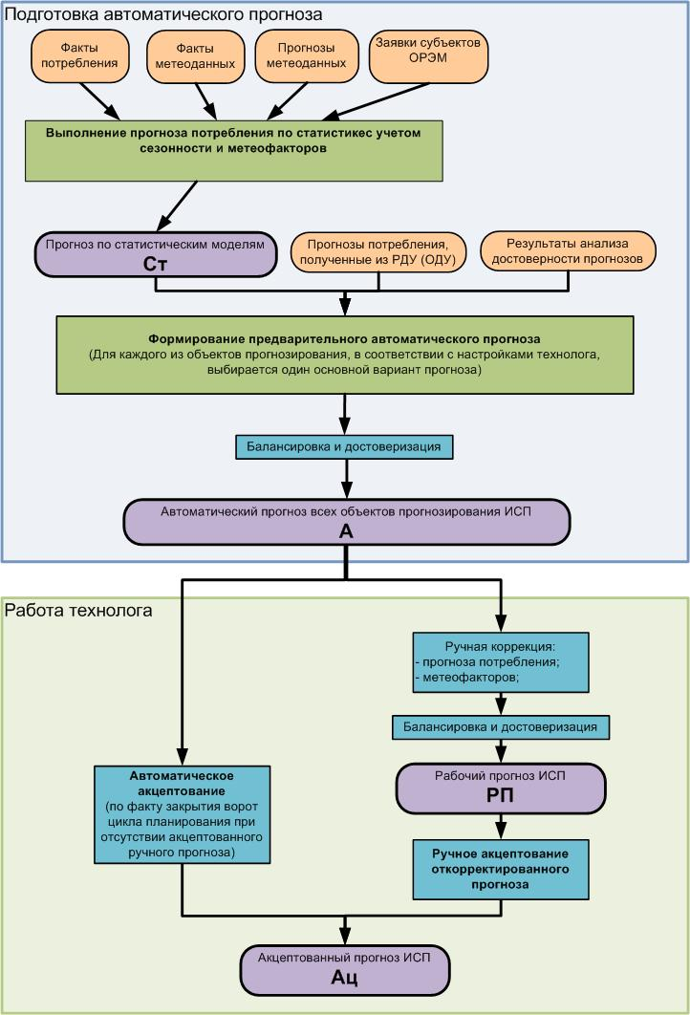
Рис. 1. Функциональная схема формирования прогноза электропотребления
Для оптимальной организации бизнес-процессов и обеспечения соблюдения регламентов планирования в ИСП реализована поддержка автоматического выполнения рутинных процедур как по расписанию, так и по наступлению определенных событий (например, получение прогноза из нижестоящего ДЦ). Система организована таким образом, чтобы к моменту, когда технолог, согласно регламенту планирования, начинает работу с прогнозом, требуемый тип прогноза уже был рассчитан автоматически и доступен пользователю для анализа и коррекции.
На первом этапе по разработанным моделям прогноза потребления с учетом сезонности и метеофакторов формируется статистический (Ст) вариант прогноза. Прогноз электропотребления выполняется с учетом прогноза метеофакторов (температура наружного воздуха, облачность, осадки), полученного из Гидрометеоцентра России. Далее, с использованием Ст и прогнозов, полученных от нижестоящих ДЦ (для ОДУ и ЦДУ), осуществляется формирование автоматического (А) прогноза. В отношении каждого объекта прогнозирования и этапа планирования настраивается способ формирования автоматического прогноза:
- по статистическим моделям данного диспетчерского управления (ДУ);
- полученный из РДУ (для ОДУ);
- полученный из ОДУ (для ЦДУ);
- сумма потребления объектов нижнего уровня;
- выбор варианта на основании минимальной ошибки прогноза за период 3 месяца.
При независимом формировании автоматического прогноза отдельных объектов сумма потребления дочерних объектов не будет равна потреблению родительского. Разница между ними называется небалансом, а процедура распределения небаланса - балансировкой. Для ИСП разработан оптимизационный итерационный алгоритм балансировки. Распределение набаланса производится в соответствии с весовыми коэффициентами до достижения величины пределов допустимой коррекции.
Весовые коэффициенты являются динамическими и могут формироваться на основании величины потребления объекта, статистики точности прогнозов. Пределы допустимой коррекции формируются автоматически на основе статистики или задаются нижестоящим диспетчерским центром в отношении своей операционной зоны или составляющих ее потребления. Реализация такого алгоритма позволяет оперативно осуществить распределение небаланса в многоуровневой структуре потребления, что особенно важно в цикле планов балансирующего рынка (ПБР).
После осуществления процедуры балансировки и достоверизации (проверки по специализированным алгоритмам) результаты сохраняются со статусом автоматического (А) прогноза. При достоверизации в отношении отдельных значений прогноза по отдельным объектам в ИСП для технолога автоматически выставляются пометки и информационные сообщения, чтобы при последующей работе с автоматическим прогнозом он обратил особое внимание на эти данные. Пометки выставляются, например, при достижении пределов балансировки или нехарактерной форме графика – рисунок 2.
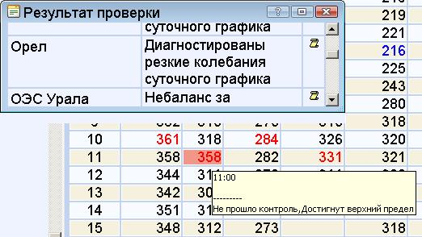
Рис. 2. Пометки алгоритмов проверки
Для анализа прогноза технологу предоставляется специализированный пользовательский интерфейс - рисунок 3. В интерфейсе представлены табличные и графические инструменты для анализа и коррекции информации. Изменённый и сохранённый технологом вариант прогноза называется рабочим прогнозом (РП). Возможно сохранение нескольких вариантов РП.

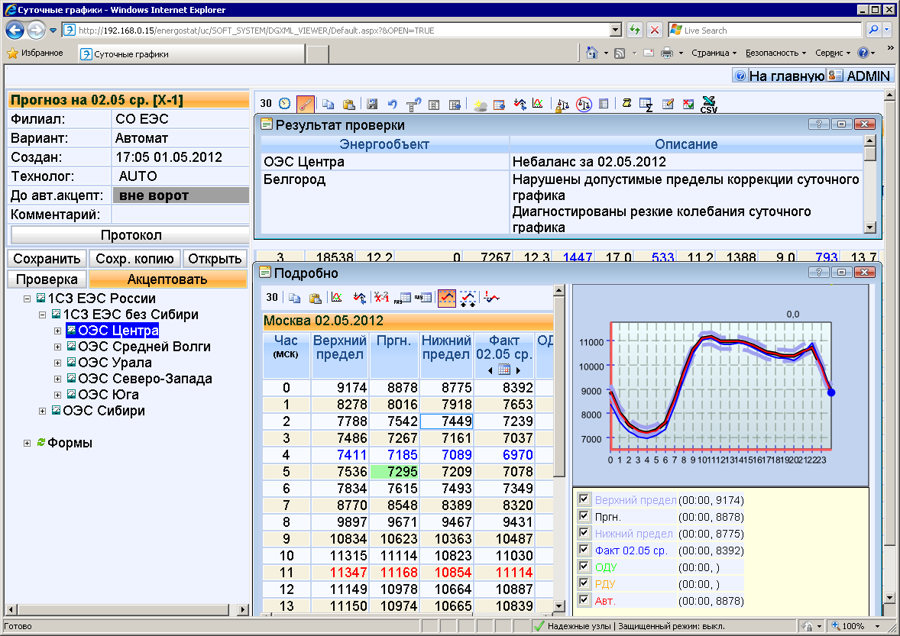
Рис. 3. Пользовательский интерфейс технолога ИСП
Окончательный вариант прогноза электропотребления имеет статус акцептованного (Ац) прогноза и формируется путем ручного акцепта рабочего прогноза технологом. После акцептования прогноз передаётся в вышестоящий ДЦ, где учитывается при подготовке прогноза по своей ОЗ. Помимо значений прогноза передаются пометки, сделанные технологами нижестоящих ДЦ.
После акцептования прогноза в исполнительным аппарате СО ЕЭС он становится утверждённым планом и рассылается по всем ДЦ для планирования режимов работы энергосистем, формирования диспетчерских графиков и отчетной информации. Разнесение суммарного потребления территорий по узлам схемы замещения не является функцией ИСП и выполняется в ОДУ при формировании расчетных моделей ОЗ ОДУ.
Важной особенностью ИСП является возможность работы в режиме полного автомата – без вмешательства технолога. Если к моменту окончания регламентного времени этапа планирования технолог не произвёл акцептование прогноза, автоматический вариант прогноза рассчитывается повторно (для учёта всех доступных к этому моменту данных) и отправляется в вышестоящий ДЦ с пометкой автоакцепта. Таким образом, в регламентное время данные прогноза гарантированно будут доступны внешним задачам.
Специалистами фирмы «Энергостат» совместно с СО ЕЭС производилась оценка точности прогноза ИСП в ретроспективном автоматическом режиме (таблица 1). Прогноз в сутки Х-1 выполнялся с учетом фактических и прогнозных данных, известных на момент времени 9:05 суток Х-1. Прогноз в сутки Х для ПБР-N выполнялся с учетом фактических и прогнозных данных, известных на момент времени [N-5]:30 суток Х. Для оценки точности использовались следующие статистические показатели:
- Математическое ожидание ошибки прогноза – характеризует систематическую ошибку;
- Среднеквадратическое отклонение – характеризует разброс ошибок;
- Модуль ошибки – среднее всех ошибок взятых по модулю;
- Доверительный интервал (95%) – 95% всех ошибок не превышает этого значения.

Таблица 1. Оценка точности прогноза потребления по рабочим дням в ИСП
Оценка точности прогноза потребления по рабочим дням в ИСП, %
01.01.2011 -  30.09.2011 |  | 1 СЗ ЕЭС  (без ОЭС Сибири) | ОЭС  Центра | ОЭС Средней  Волги | ОЭС  Урала | ОЭС  Северо-  Запада | ОЭС Юга
математическое  ожидание ошибки прогноза | ППБР | -0,11 | -0,07 | -0,14 | -0,04 | -0,05 | -0,05
математическое  ожидание ошибки прогноза | ПБР | -0,05 | -0,05 | -0,10 | 0,01 | -0,02 | -0,04
Среднеквадратическое отклонение | ППБР | 0,98 | 1,39 | 1,59 | 1,02 | 1,37 | 2,40
Среднеквадратическое отклонение | ПБР | 0,75 | 1,18 | 1,33 | 0,86 | 1,12 | 1,82
Модуль ошибки | ППБР | 0,76 | 1,07 | 1,24 | 0,81 | 1,08 | 1,80
Модуль ошибки | ПБР | 0,59 | 0,93 | 1,04 | 0,68 | 0,89 | 1,42
Доверительный  интервал (95%) | ППБР | 2,1 | 2,8 | 3,2 | 2,1 | 2,7 | 4,9
Доверительный  интервал (95%) | ПБР | 1,5 | 2,4 | 2,7 | 1,7 | 2,2 | 3,7

Оценка показала соответствие предъявленным к ИСП техническим требованиям. Следует отметить низкий уровень систематической ошибки прогноза (математического ожидания) по всем ОЭС и ЕЭС.
Внедрение ИСП позволило формализовать прогнозирование суточных графиков электропотребления путем системной обработки архивов значений электропотребления и метеофакторов, использования единых методик оценки и коррекции прогнозов, сформированных на различных уровнях (РДУ, ОДУ, ЦДУ). В системе сохраняются фактические значения потребления и метеофакторов, различные варианты прогнозов потребления, прогнозы метеофакторов, а также дополнительная информация (пометки и информационные сообщения, пределы допустимой коррекции и др.) Архив представляет собой единую распределенную базу данных, обеспечивающую надежное хранение всей используемой информации.
В системе применяются новые разработанные алгоритмы и методы достоверизации данных, оценки и выбора оптимальных методов прогнозирования на основе статистического анализа архивных данных и результатов расчетов[1]. Повышение точности прогноза электропотребления обеспечивается за счет использования:
- усовершенствованных методов прогнозирования, балансировки и достоверизации;
- автоматической оптимизации ряда параметров модели в соответствии с поступлением новых данных;
- вспомогательной информации (пределы допустимой коррекции, комментарии и т.д.) при обмене данными между ДЦ;
- метеоданных в полном объеме и в темпе их поступления из метеослужб.
Автоматизация многих этапов планирования позволяет оптимизировать временные затраты на подготовку прогноза, что особо важно при внутрисуточном планировании для балансирующего рынка.
В настоящее время иерархическая система прогнозирования находится в промышленной эксплуатации в диспетчерских центрах Системного оператора.

Список использованных источников
1. Макоклюев Б.И. Анализ и планирование электропотребления. М.: Энергоатомиздат, 2008. 296 с.
2. Полижаров А.С., Антонов А.В., Алла Э.А., Зеленохат О.Н. Опыт разработки и внедрения иерархической системы прогнозирования электропотребления (ИСП) СО ЕЭС // Энергоэксперт. 2010. №6. С.64-66.
3. Макоклюев Б.И., Кудряшов Ю.М., Полижаров А.С., Литвинов П.В., Современные подходы к построению информационных моделей в электроэнергетике. Проблемы создания Единой системы классификации и кодирования информации // Энергорынок, 2009.№ 2

